

Колледж космического машиностроения и технологий

ОТЧЕТ

По учебной практике УП.01.01 Разработка программных модулей

программного обеспечения для компьютерных систем

специальность 09.02.03 Программирование в компьютерных системах

Выполнил студент:

Курбанмухаммедов Стив

Джумамурадович

______________________(подпись)

Гусятинер Леонид Борисович

______________________(подпись)

________________________(оценка)

Королев, 2020

Оглавление

Раздел 1. Техника решения задач с использованием структурного и объектно-ориентированного программирования. 3

1.1 Установка интерпретатора Python 3 3

1.2 Техника работы с циклическими программами, цикл while. 15

Листинг 4.Sum 15

1.3 Техника работы с числами. 16

1.4 Техника работы со списками. 17

1.5 Техника работы с функциями. 17

1.6 Техника работы со словарями 18

1.7 Техника работы с файлами. 19

1.8 Техника работы с модулями. 20

1.9 Техника работы с классами. 21

Раздел 2. Техника решения задач с помощью библиотек. 23

2.1 Техника работы с библиотекой PyGame. 26

2.2 Техника работы с базами данных. 32

2.3 Техника работы с библиотекой tkinter. 33

2.4 Техника работы с библиотекой PyQt. 37

2.5 Техника работы с библиотекой Matplotlib. 38

2.6 Техника работы с библиотекой NumPy. 41

Раздел 3. Разработка проекта с графическим интерфейсом. 43

3.1 Изучение входной и выходной документации. 43

3.2 Разработка требований к проекту. Построение диаграммы использования. 46

# Раздел 1. Техника решения задач с использованием структурного и объектно-ориентированного программирования.

## 1.1 Установка интерпретатора Python 3

Для установки интерпретатора Python на компьютер, первое, что нужно сделать – это скачать дистрибутив. Загрузить его  можно с официального сайта, перейдя по ссылке

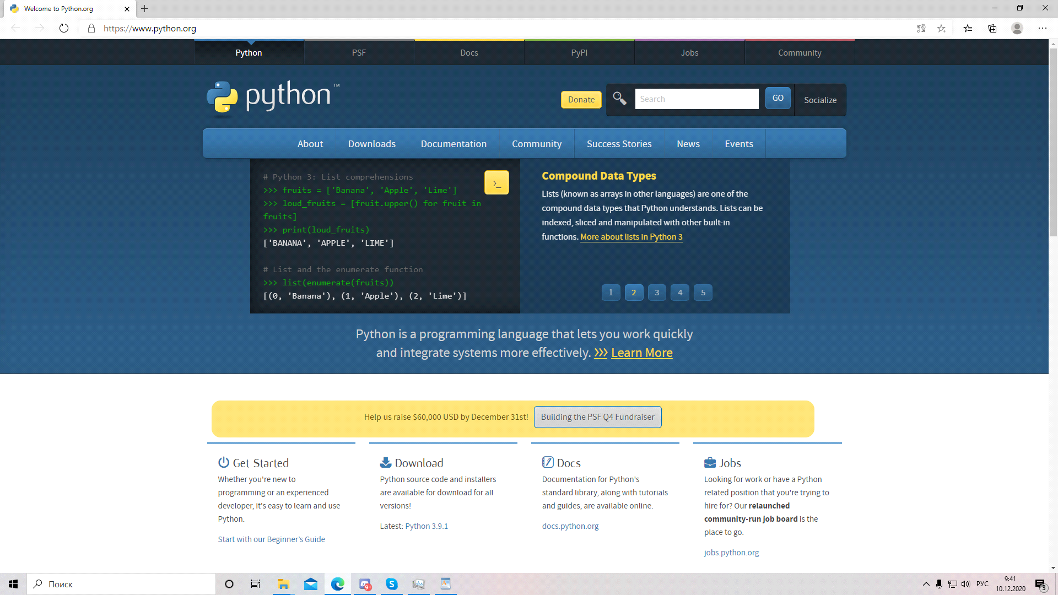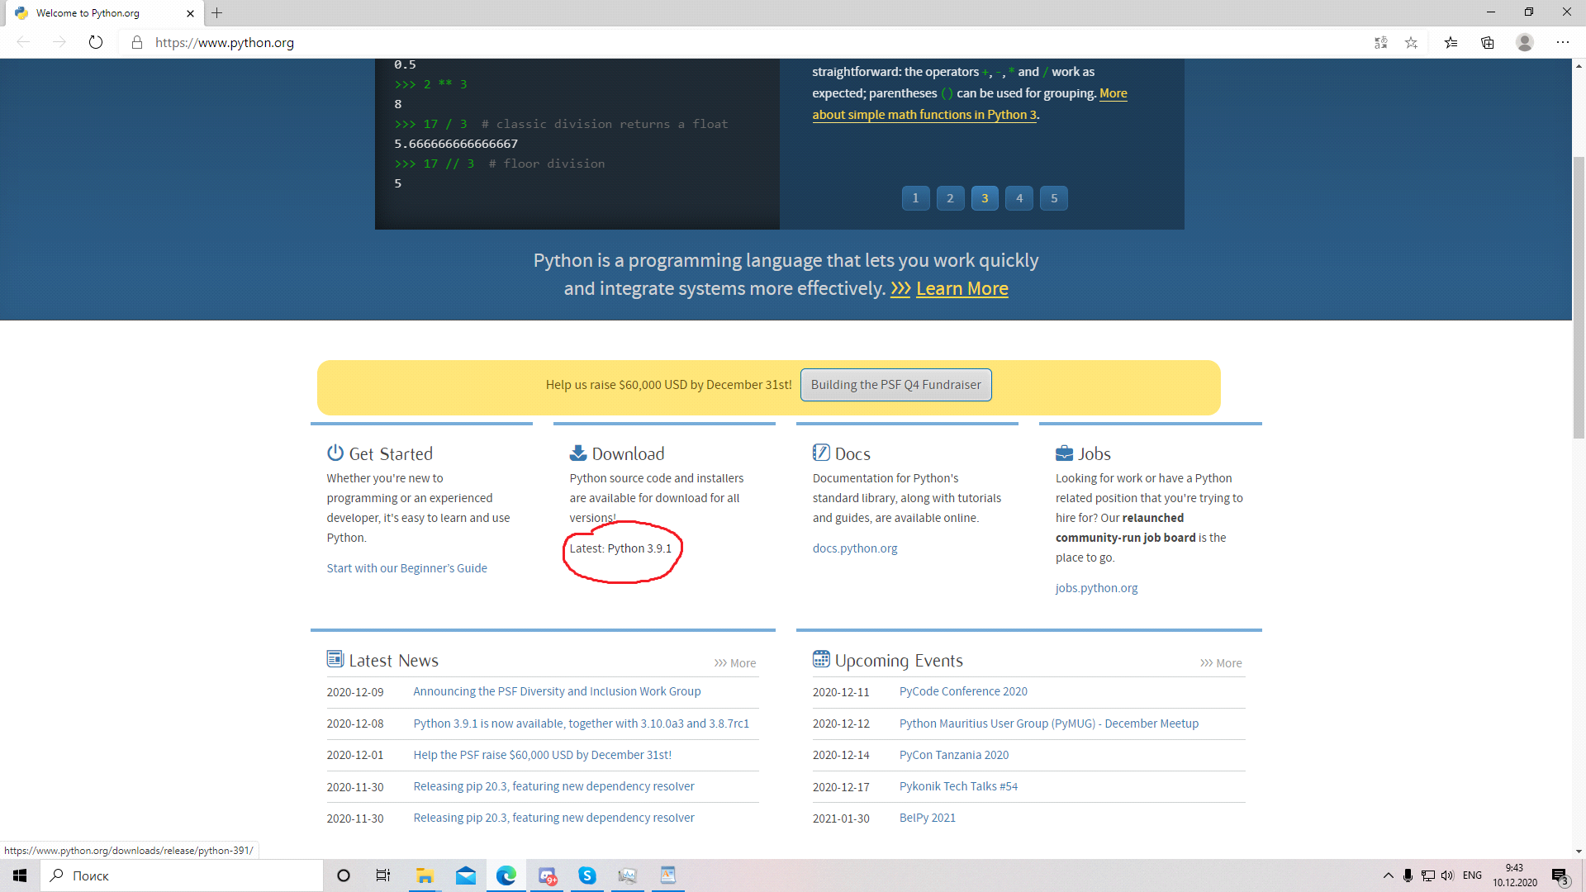<https://www.python.org/downloads/>

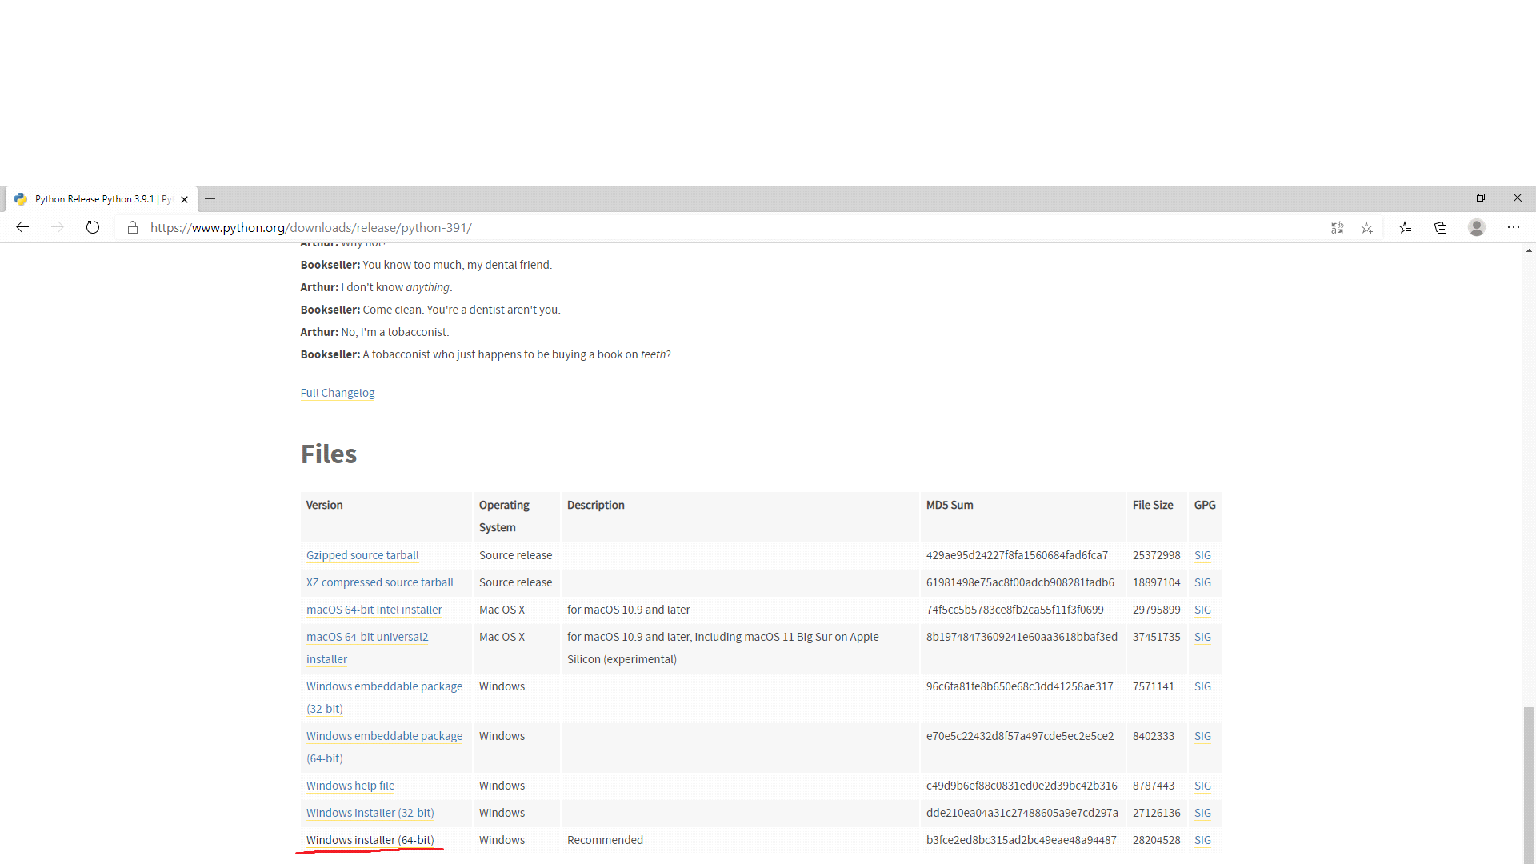

Рис.1.Официальный сайт Python

Порядок установки на Windows:

1. Запустить скачанный установочный файл.

2. Выбрать способ установки. 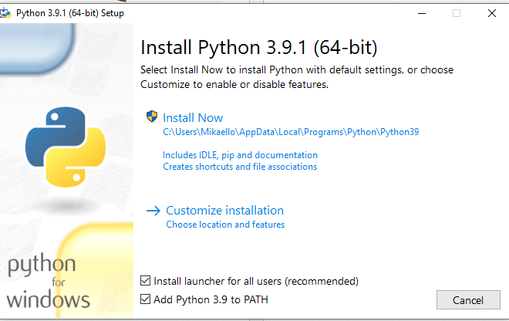

Рис.2.Установщик Python

3. Отметить необходимые опции установки (доступно при выборе Customize installation)

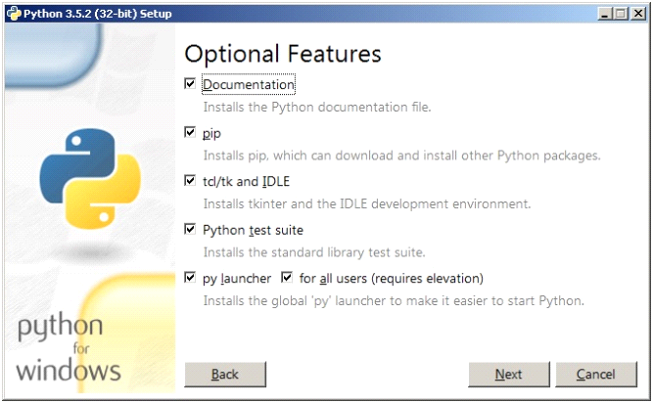

Рис.3.Опции установки

На этом шаге нам предлагается отметить дополнения, устанавливаемые вместе с интерпретатором Python. Выбираю:

* Documentation – установка документаций.
* pip – установка пакетного менеджера pip.
* tcl/tk and IDLE – установка интегрированной среды разработки (IDLE) и библиотеки для построения графического интерфейса (tkinter).

4. Выбираем место установки (доступно при выборе Customize installation)

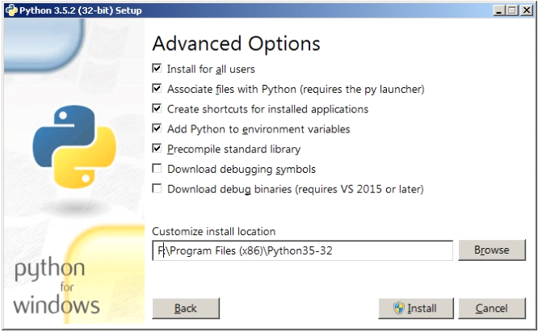

Рис.4.Продвинутые опции установки

5. После успешной установки:

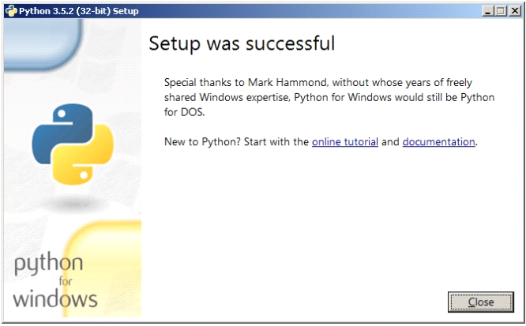

Рис.5.Результат успешной установки

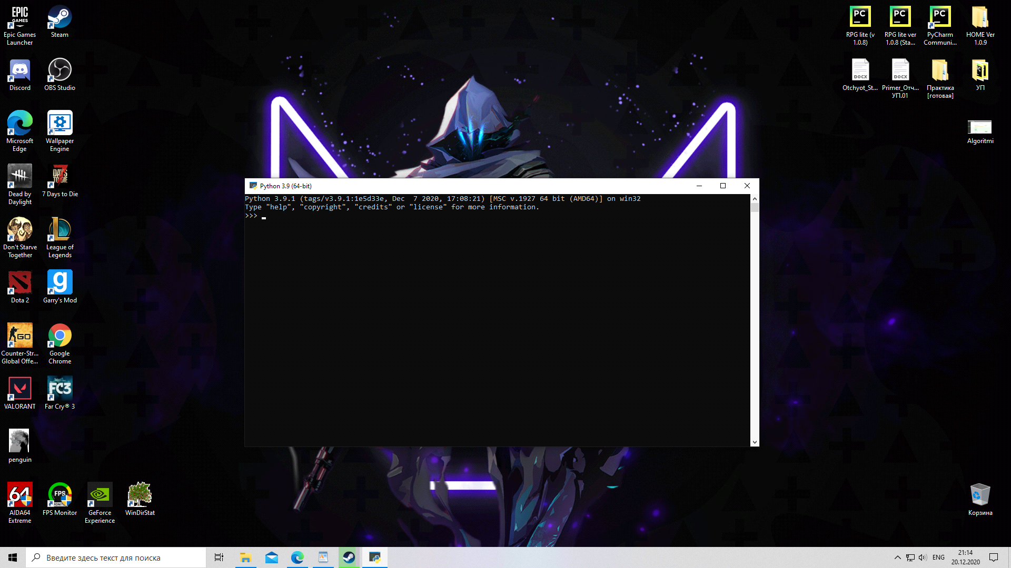

Рис.6.Запуск python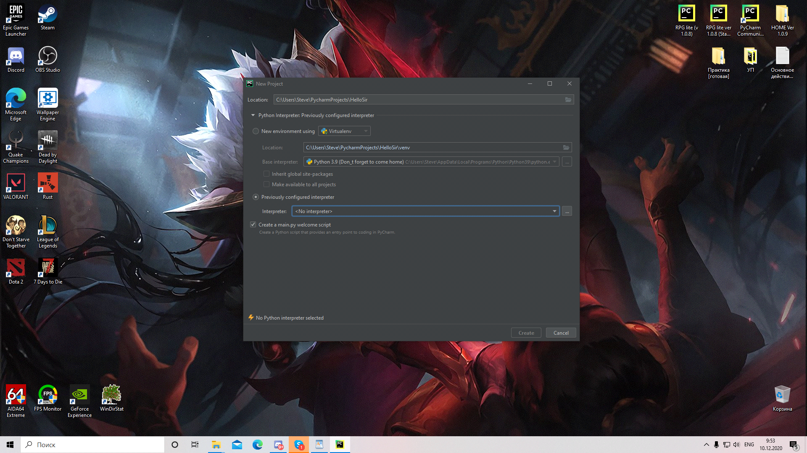

Рис.7. Установка интерпритатора python в PyCharm

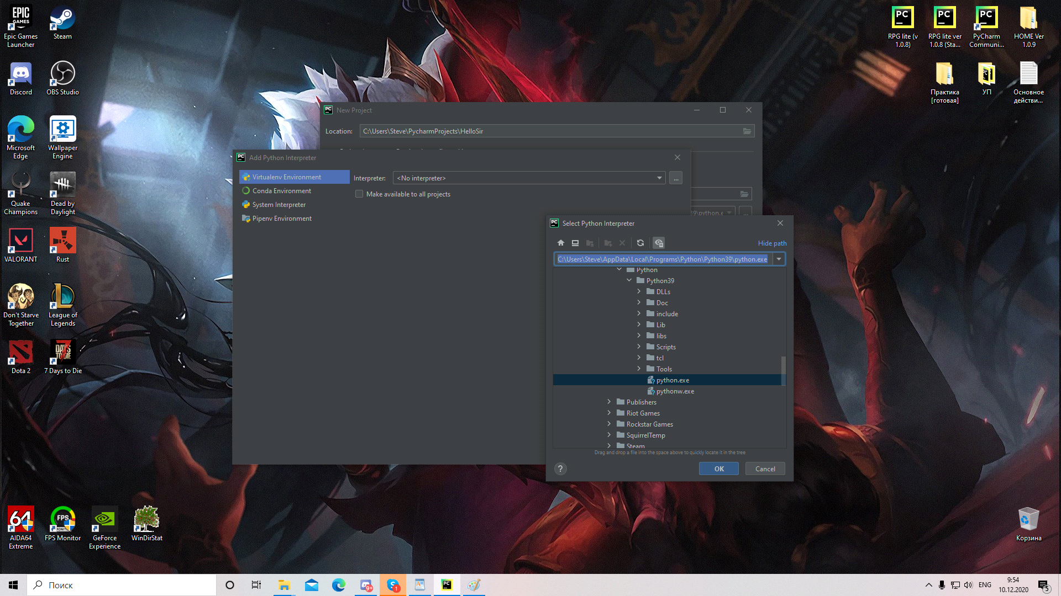

Рис.8. Установка интерпритатора python в PyCharm

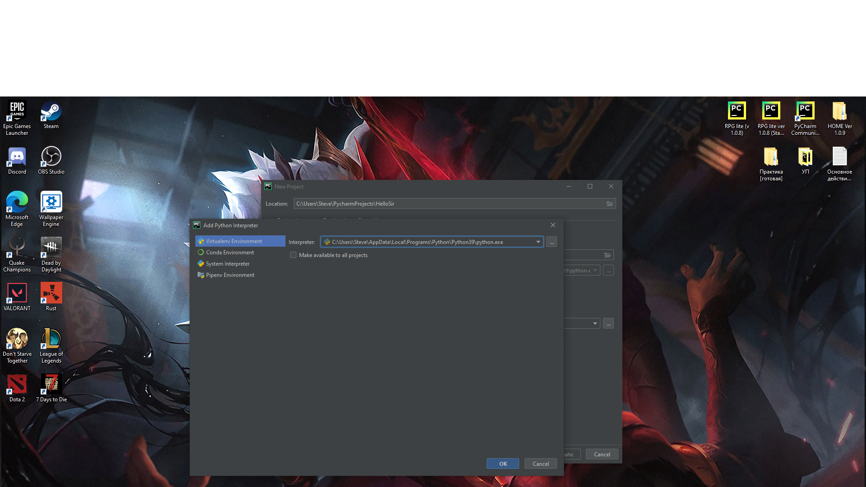

Рис.9. Установка интерпритатора python в PyCharm

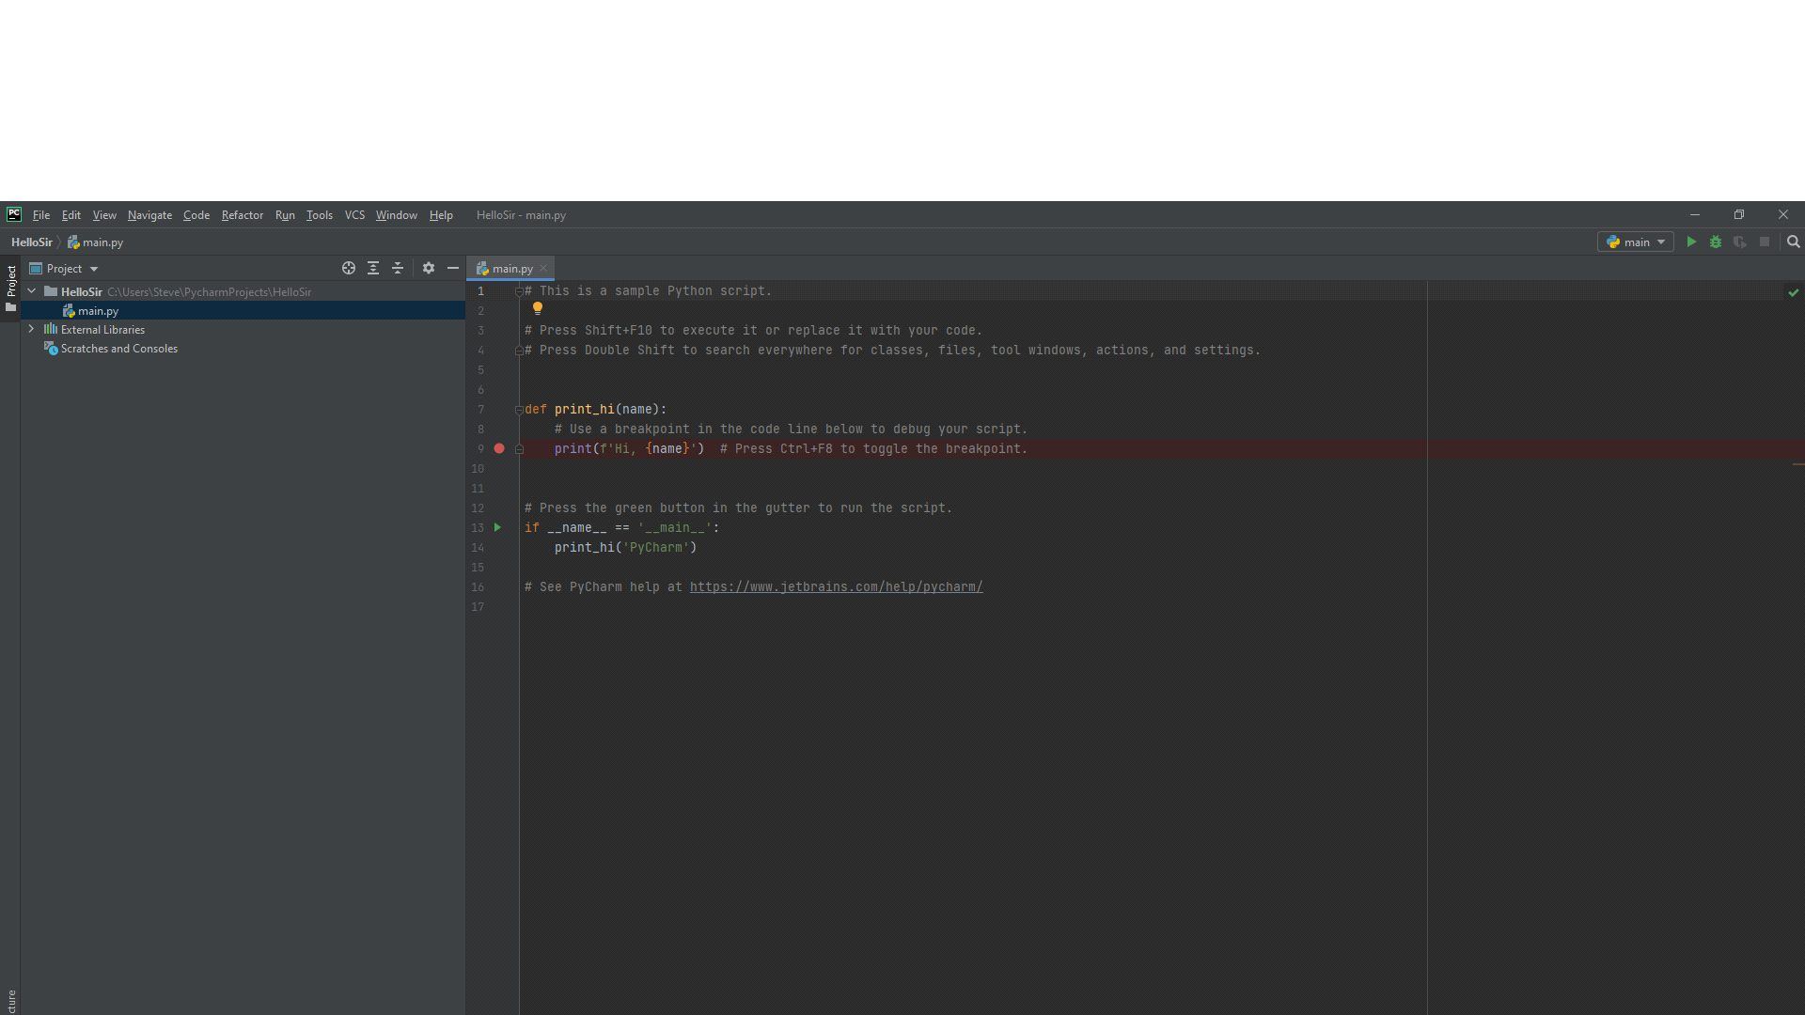

Рис.10. Запуск окна PyCharm

* Техника работы в командной строке и среде IDLE программами

Выполняя (запуская) команду “python” в вашем терминале, вы получаете интерактивную оболочку Python.

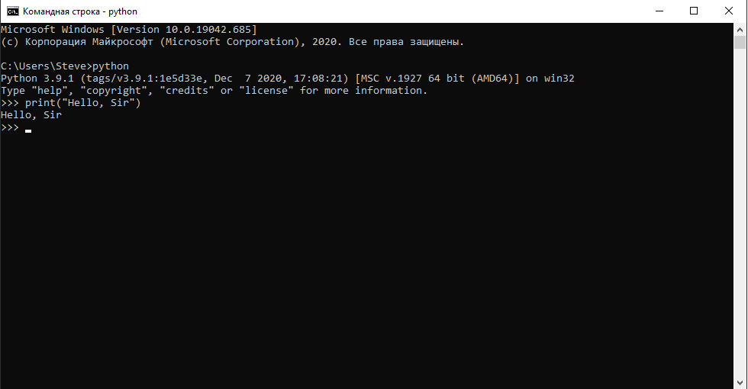

Рис.11.Интерактивная оболочка Python

Существует несколько способов закрыть оболочку Python:

>>> exit()

или же

>>> quit()

Кроме того, CTRL + D закроет оболочку и вернет вас в командную строку терминала.

IDLE - простой редактор для Python, который поставляется вместе с Python.

Откройте IDLE в вашей системе выбора.

В оболочке есть подсказка из трех прямоугольных скобок:

>>>

Теперь напишите в подсказке следующий код:

>>> print("Hello, World")

Нажмите Enter.

>>> print("Hello, World")

Hello, World

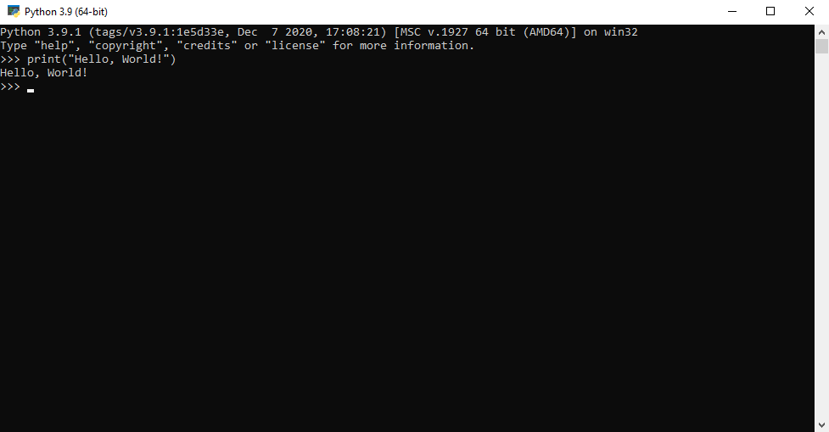

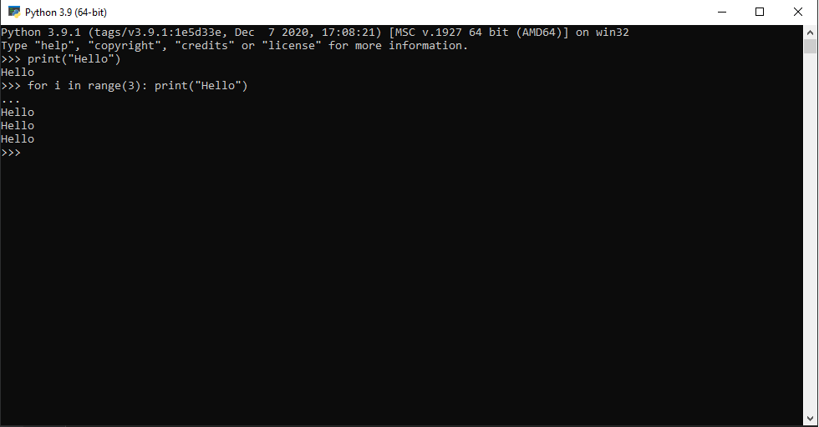

Рис.12. Первая программа

1.1 Техника работы с линейными и разветвляющимися программами.

Листинг 1.input и print "line.py"

'''

- input

Функция input() в Python, ввод данных с клавиатура.

<https://docs-python.ru/tutorial/vstroennye-funktsii-interpretatora-python/funktsija-input/>

- print

Функция print() в Python, печатает объект.

'''

def name():

print('Hello! {}.'.format(name))

namee = input()

name()

Листинг 2. Меню "list_dict_set.py"

'''

Задание 2. Разработать программу с меню для демонстрации работы с типами данных:

список(list), словарь(dict), множество(set)

Меню -> выбор типа данных -> выбор метода -> краткая справка

'''

lst = []  
numbers = set()  
print("Hello, choose a command:")  
while True:  
 print("> ", end ="")  
 number = int(input())  
 if number == 1:  
 print("list,\nзапишите список из 5 чисел:") # создает массив чисел  
 for i in range(5):  
 x = int(input())  
 lst.append(x)  
 print(lst)  
 elif number == 2:  
 print("dict")  
 food_inv = {'banana': 3, 'chips': 7, 'apples': 2}  
 print(food_inv)  
 elif number == 3:  
 print("set,\nвведите 5 неповторяющихся числа:") # множества удаляют похожие элементы  
 for i in range(5):  
 l = int(input())  
 numbers.add(l)  
 print(numbers)  
 else:  
 print("Error.")

listMethods = ['list.append(x) Добавляет элемент в конец списка\n',

'list.extend(L) Расширяет список list, добавляя в конец все элементы списка L\n',

'list.insert(i, x) Вставляет на i-ый элемент значение x\n',

'list.remove(x) Удаляет первый элемент в списке, имеющий значение x. ValueError, если такого элемента не существует\n'

'list.pop([i]) Удаляет i-ый элемент и возвращает его. Если индекс не указан, удаляется последний элемент\n'

'list.index(x, [start [, end]]) Возвращает положение первого элемента со значением x (при этом поиск ведется от start до end)\n'

'list.count(x) Возвращает количество элементов со значением x\n'

'list.sort([key=функция]) Сортирует список на основе функции\n'

'list.reverse() Разворачивает список\n'

'list.copy() Поверхностная копия списка\n'

'list.clear() Очищает список\n']

dictMethods = ['dict.clear() - очищает словарь.\n',

'dict.copy() - возвращает копию словаря.\n',

'classmethod dict.fromkeys(seq[, value]) - создает словарь с ключами из seq и значением value (по умолчанию None).\n',

'dict.get(key[, default]) - возвращает значение ключа, но если его нет, не бросает исключение, а возвращает default (по умолчанию None).\n',

'dict.items() - возвращает пары (ключ, значение).\n',

'dict.keys() - возвращает ключи в словаре.\n',

'dict.pop(key[, default]) - удаляет ключ и возвращает значение. Если ключа нет, возвращает default (по умолчанию бросает исключение).\n',

'dict.popitem() - удаляет и возвращает пару (ключ, значение). Если словарь пуст, бросает исключение KeyError. Помните, что словари неупорядочены.\n',

'dict.setdefault(key[, default]) - возвращает значение ключа, но если его нет, не бросает исключение, а создает ключ с значением default (по умолчанию None).\n',

'dict.update([other]) - обновляет словарь, добавляя пары (ключ, значение) из other. Существующие ключи перезаписываются. Возвращает None (не новый словарь!).\n',

'dict.values() - возвращает значения в словаре.\n']

setMethods = ['len(s) - число элементов в множестве (размер множества).\n',

'x in s - принадлежит ли x множеству s.\n',

'set.isdisjoint(other) - истина, если set и other не имеют общих элементов.\n',

'set == other - все элементы set принадлежат other, все элементы other принадлежат set.\n',

'set.issubset(other) или set <= other - все элементы set принадлежат other.\n',

'set.issuperset(other) или set >= other - аналогично.\n',

'set.union(other, ...) или set | other | ... - объединение нескольких множеств.\n',

'set.intersection(other, ...) или set & other & ... - пересечение.\n',

'set.difference(other, ...) или set - other - ... - множество из всех элементов set, не принадлежащие ни одному из other.\n',

'set.symmetric_difference(other); set ^ other - множество из элементов, встречающихся в одном множестве, но не встречающиеся в обоих.\n',

'set.copy() - копия множества.\n',

'И операции, непосредственно изменяющие множество:\n',

'set.update(other, ...); set |= other | ... - объединение.\n',

'set.intersection_update(other, ...); set &= other & ... - пересечение.\n',

'set.difference_update(other, ...); set -= other | ... - вычитание.\n',

'set.symmetric_difference_update(other); set ^= other - множество из элементов, встречающихся в одном множестве, но не встречающиеся в обоих.\n',

'set.add(elem) - добавляет элемент в множество.\n',

'set.remove(elem) - удаляет элемент из множества. KeyError, если такого элемента не существует.\n',

'set.discard(elem) - удаляет элемент, если он находится в множестве.\n',

'set.pop() - удаляет первый элемент из множества. Так как множества не упорядочены, нельзя точно сказать, какой элемент будет первым.\n',

'set.clear() - очистка множества.\n']

Листинг 3. форматная строка и метод формат

'''

- форматная строка и метод формат

'''

food = input()

name = input()

print('Hello, {0}, u eat, {1}?'.format(name, food))

## 1.2 Техника работы с циклическими программами, цикл while.

Листинг 4. Sum

'''

Напишите программу, которая считывает со стандартного ввода целые числа, по одному числу

в строке, и после первого введенного нуля выводит сумму полученных на вход чисел.

'''

number = 1  
sum_number = 0  
while number != 0:  
 number = int(input())  
 sum_number += number  
print('Сумма:', sum_number)

Листинг 5.Break/else/continue "break_else_continue.py"

'''

Придумать пример(ы) на использование break / continue /else.

'''

import random  
print("Если число выше 9, программа остановится, если числа не четные наносится урон, в противном случае HEAL.")  
health = int(100)  
while True:  
 rand = random.randint(1, 9)  
 print(rand)  
 x = int(input())  
 if x > 9:  
 break  
 elif x % 2 == 1:  
 health -= 20  
 print(health)  
 elif x == rand:  
 health += 15  
 print(health)  
 if health >= 200:  
 print("Won.")  
 elif health <= 0:  
 print("Defeat.")  
 print("Next? Y/N")  
 choose = input()  
 if choose == "Y":  
 health = 100  
 continue  
 else:  
 break

Листинг 6.While

'''

<https://stepik.org/lesson/3364/step/11?unit=947>

Напишите программу, которая считывает со стандартного ввода целые числа, по одному числу

в строке, и после первого введенного нуля выводит сумму полученных на вход чисел.

'''

number = 1  
sum_number = 0  
while number != 0:  
 number = int(input())  
 sum_number += number  
print('Сумма:', sum_number)

Листинг 7.LCM

'''

С использованием результата задания 2 разработать программу для нахождения наименьшего

общего кратного

'''

a = int(input())

b = int(input())

с = min(a, b)

while True:

if (с%a == 0 and с%b == 0):

break

с += 1

print('Наименьшее общее кратное:', с)

## 1.3 Техника работы с числами.

Листинг 8.Replace

'''

Известно, что для логина часто не разрешается использовать строки содержащие пробелы.

Но пользователю нашего сервиса особенно понравилась какая-то строка.

Замените пробелы в строке на символы нижнего подчеркивания, чтобы строка

могла сгодиться для логина. Если строка состоит из одного слова, менять ничего не нужно.

Sample Input: fredd young

Sample Output: fredd_young

'''

word = input()

print(word.replace(' ', '_'))

* Техника работы со строками

Листинг 9. Upper

'''

Задание 1. <https://stepik.org/lesson/201702/step/5?unit=175778>  
С клавиатуры вводятся строки, последовательность заканчивается точкой.  
Выведите буквы введенных слов в верхнем регистре, разделяя их пробелами.

'''

words = input()  
f = list(words.upper())  
print(f)

## 1.4 Техника работы со списками.

Листинг 10. Array112

'''

Array112. Дан массив A размера N.

Упорядочить его по возрастанию методом сортировки

простым обменом («пузырьковой» сортировкой):

просматривать массив, сравнивая его соседние элементы

(A0 и A1, A1 и A2 и т. д.) и меняя их местами,

если левый элемент пары больше правого; повторить описанные

действия N 1 раз. Для контроля за выполняемыми действиями

выводить содержимое массива после каждого просмотра.

Учесть, что при каждом просмотре количество анализируемых

пар можно уменьшить на 1.

'''

from random import randint  
  
N = int(input())  
a = []  
for i in range(N):  
 a.append(randint(1, 99))  
print(a)  
  
for i in range(N-1):  
 for j in range(N-i-1):  
 if a[j] > a[j+1]:  
 a[j], a[j+1] = a[j+1], a[j]  
print(a)

## 1.5 Техника работы с функциями.

Листинг 11. SumRange

'''

*Задание 2. Func6. Описать функцию SumRange(A, B) целого типа, находящую сумму всех целых  
чисел от A до B включительно (A и B — целые). Если A > B, то функция возвращает 0.  
С помощью этой функции найти суммы чисел от A до B и от B до C, если даны числа A, B, C.*

'''

print("Введите числа:")  
a = [int(x) for x in input().split()]  
len_a = len(a)  
  
def SumRange(a, b):  
 all = 0  
 for i in range(a, b+1):  
 all += int(i)  
 print(all)  
  
stat = 0  
for i in range(1, len_a):  
 stat += SumRange(a[i-1], a[i])  
print(stat)

## 1.6 Техника работы со словарями

Листинг 12. SumRange

'''

*Задание 1.* [*https://stepik.org/lesson/243394/step/4?unit=215740*](https://stepik.org/lesson/243394/step/4?unit=215740)Телефонная книга. Этап 1. Коля устал запоминать телефонные номера и заказал у Вас  
программу, которая заменила бы ему телефонную книгу. Коля может послать программе  
два вида запросов: строку, содержащую имя контакта и его номер, разделенные пробелом,  
или просто имя контакта. В первом случае программа должна добавить в книгу новый номер,  
во втором – вывести номер контакта. Ввод происходит до символа точки. Если введенное  
имя уже содержится в списке контактов, необходимо перезаписать номер.  
  
Sample Input:  
Ben 89001234050  
Alice 210-220  
Alice  
Alice 404-502  
Nick +16507811251  
Ben  
Alex +4(908)273-22-42  
Alice  
Nick  
Robert 51234047129  
Alex  
.  
  
Sample Output:  
210-220  
89001234050  
404-502  
+16507811251  
+4(908)273-22-42

'''

name_phone = {}  
f = int(0)  
a = ''  
count = 0  
g = int(1)  
while a != '.':  
 f += 1  
 print('> ', end="")  
 a = input()  
 name_phone[f] = a  
 count += 1  
for i in range(count):  
 print(name_phone[g], sep='\n')  
 g += 1

## 1.7 Техника работы с файлами.

Листинг 13. File

'''

*Задание 1.* [*http://ptaskbook.com/ru/tasks/text.php*](http://ptaskbook.com/ru/tasks/text.php) *Text5. Дана строка S и текстовый файл. Добавить строку S в конец файла.*

'''

file = open('text.txt', 'a')  
S = input()  
file.write(S)  
file.close()

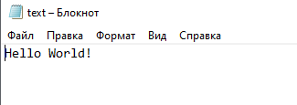

Рис.13.Txt файл

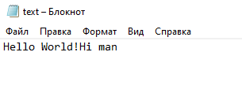

Рис.14.Результат txt файла

## 1.8 Техника работы с модулями.

Листинг 13. Collections counter

'''

Задание 2. Контейнерные типы данных модуля collections.  
Класс Counter() модуля collections в Python.  
<https://docs-python.ru/standart-library/modul-collections-python/klass-counter-modulja-collections/>

'''

import collections  
collect = collections.Counter()  
for word in ['medpack', 'wood', 'wood', 'wood', 'food']:  
 collect[word] += 1  
print('Общий инвентарь:', collect)  
print('Дерева всего:', collect['wood'])

Листинг 14. OS

'''

Работа с файлами в Python с помощью модуля OS  
<https://pythonru.com/osnovy/rabota-s-fajlami-v-python-s-pomoshhju-modulja-os>  
  
Задание 1. Вывод текущей директории  
Задание 2. Создание папки  
Задание 3. Изменение директории  
Задание 4. Создание вложенных папок  
Задание 5. Создание файлов  
Задание 6. Переименование файлов  
Задание 7. Перемещение файлов  
Задание 8. Список файлов и директорий  
Задание 9. Удаление файлов  
Задание 10. Удаление директорий  
Задание 11. Получение информации о файлах

'''

import os  
print("Текущая директория:", os.getcwd()) # Вывод текущей директории  
os.mkdir("new_papka") # Создание папки  
os.chdir("new_papka") # Изменение директории  
print("Текущая директория изменилась на new_papka:", os.getcwd())  
os.chdir("..") # вернуться в предыдущую директорию  
os.makedirs("fold1/fold2/fold3") # Создание вложенных папок  
text_file = open("text.txt", "w") # Создание файлов  
text_file.write("Привет друг!") # запиcь текста в этот файл  
os.rename("text.txt", "hello_friend.txt") # Переименование файлов  
print("Все папки и файлы:", os.listdir()) # Список файлов и директорий  
os.remove("new_papka/hello_friend.txt") # Удаление файлов  
os.rmdir("new_papka") # Удаление директорий  
print(os.stat("text.txt")) # Получение информации о файлах

## 1.9 Техника работы с классами.

Листинг 15. Create class

'''

Классы и объекты Python  
<https://pythonru.com/uroki/klassy-i-obekty-python-uroki-po-python-dlja-nachinajushhih>  
  
Задание 1. Создание класса  
Задание 2. Создание объекта  
Задание 3. Функция init  
Задание 4. Методы объектов  
Задание 5. Параметр self  
Задание 6. Изменение свойств объекта  
Задание 7. Удалить свойства объекта  
Задание 8. Удаление объектов

'''

import pygame  
  
# Класс кнопки  
class Button:  
 def __init__(self, width, height):  
 self.width = width  
 self.height = height  
 self.active_color = (255, 0, 0)  
 self.inactive_color = (128, 0, 0)  
 # Метод рисовки кнопки  
 def Draw(self, x, y, message, action=None, font_size=30):  
 mouse = pygame.mouse.get_pos()  
 click = pygame.mouse.get_pressed()  
 if x < mouse[0] < x + self.width and y < mouse[1] < y + self.height:  
 pygame.draw.rect(display, self.active_color, (x, y, self.width, self.height))  
 if click[0] == 1 and action is not None:  
 pygame.mixer.Sound.play(click_sound)  
 if action == quit:  
 pygame.quit()  
 quit()  
 action()  
 pygame.time.delay(200)  
 else:  
 pygame.draw.rect(display, self.inactive_color, (x, y, self.width, self.height))  
 print_text(message=message, x=x + 10, y=y + 10, font_size=font_size)

Листинг 16. Attribute class

'''

Примеры работы с классами в Python  
<https://pythonru.com/primery/primery-raboty-s-klassami-v-python>  
  
Задание 1. Создание классов  
Задание 2. Создание экземпляров класса  
Задание 3. Доступ к атрибутам  
Задание 4. Встроенные атрибуты класса  
Задание 5. Уничтожение объектов (сбор мусора)

'''

class Food():  
 def __init__(self, name, gram, cal):  
 self.name = name # переменная экземпляра  
 self.gram = gram # переменная экземпляра  
 self.cal = cal # переменная экземпляра  
  
 def eat_it(self):  
 print("Ты съел", self.name, "в нем", self.cal, "калорий, на", self.gram, "грамм.") # атрибут класса  
  
def out():  
 print(id(food1), id(food2), id(food3))  
  
food1 = Food('Chips', 100, 510) # экземпляр класса  
food2 = Food('Beans', 100, 71) # экземпляр класса  
food3 = Food('Fried meat', 100, 233) # экземпляр класса  
  
food1.eat_it()  
food2.eat_it()  
food3.eat_it()  
  
print("Food doc:", Food.__doc__) # встроенные атрибуты класса  
print("Food name:", Food.__name__) # встроенные атрибуты класса  
print("Food module:", Food.__module__) # встроенные атрибуты класса  
  
out()  
del food1  
del food2  
del food3  
print("Deleted.")

Листинг 17. Special class

'''

Примеры работы с классами в Python  
<https://pythonru.com/primery/primery-raboty-s-klassami-v-python>  
  
Задание 1. Придумать собственный класс  
Задание 2. Неформально описать функционал класса  
Задание 3. Реализовать класс в модуле  
Задание 4. Разработать скрипт для демонстрации работы с классом (импортировать модуль,  
создать экземпляры, вызвать методы)

'''

***Main file***

from classcat import *  
  
cat1 = Cat(4, "grey", "male", "Barsik")  
cat1.info()  
  
cat2 = Cat(2, "orange", "female", "Rizik")  
cat2.info()  
  
cat1.meow()  
cat2.meow()

'''  
Класс позволяет создавать котов, у них есть метод "мяу", и метод просмотра информации о созданном коте.  
'''

***Classcat file***

class Cat:  
 def __init__(self, age, color, gender, name):  
 self.age = age  
 self.color = color  
 self.gender = gender  
 self.name = name  
  
 def meow(self):  
 print(self.name, "Meow!")  
  
 def info(self):  
 print("Age: ", self.age)  
 print("Color: ", self.color)  
 print("Gender: ", self.gender)

# Раздел 2. Техника решения задач с помощью библиотек.

Ссылка на оффициальный сайт: <https://www.jetbrains.com/pycharm/>



Рис 15. Сайт PyCharm.

После нажатия на кнопку Download попадаем на страницу выбора версии, выбираем Community.

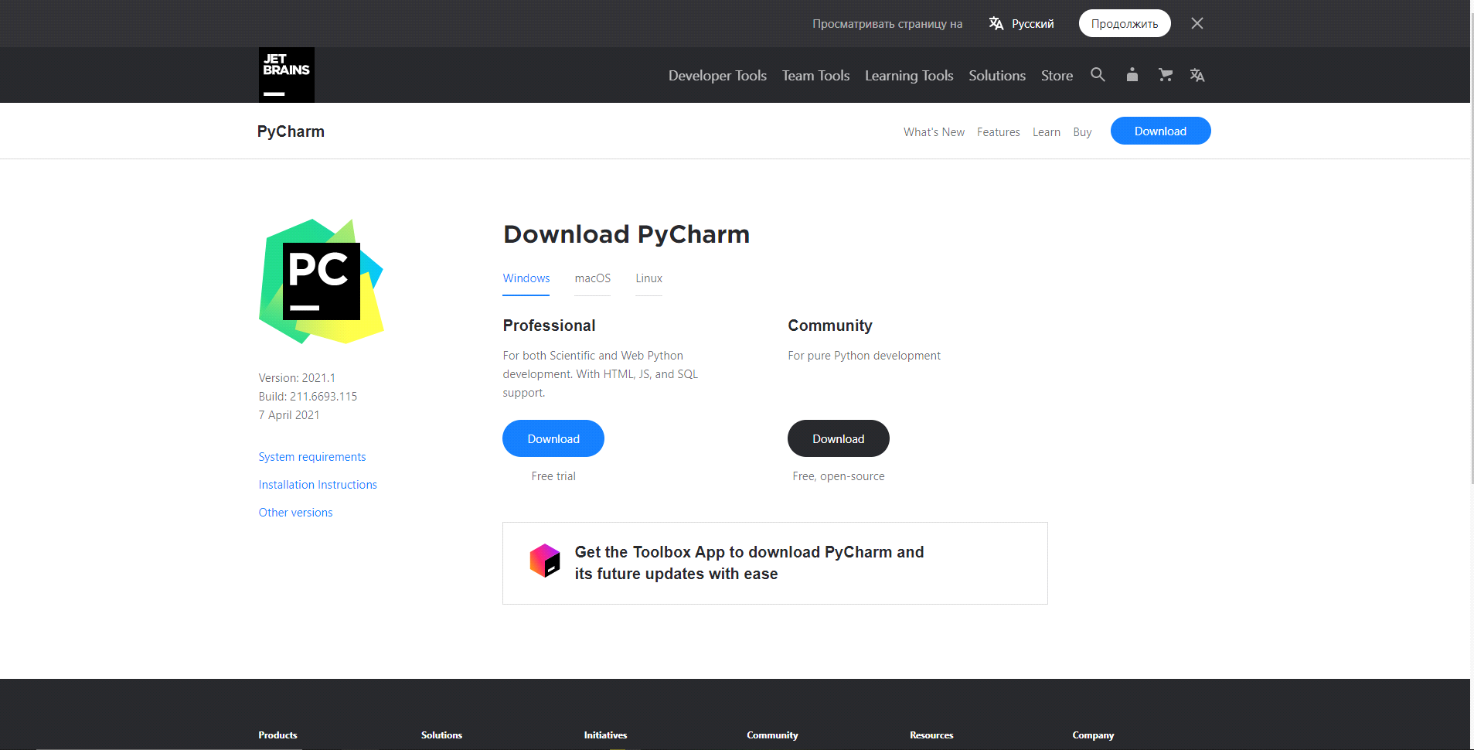

Рис 16. Выбор версии.

После скачивания нажимаем на инсталлер и устанавливаем PyCharm.

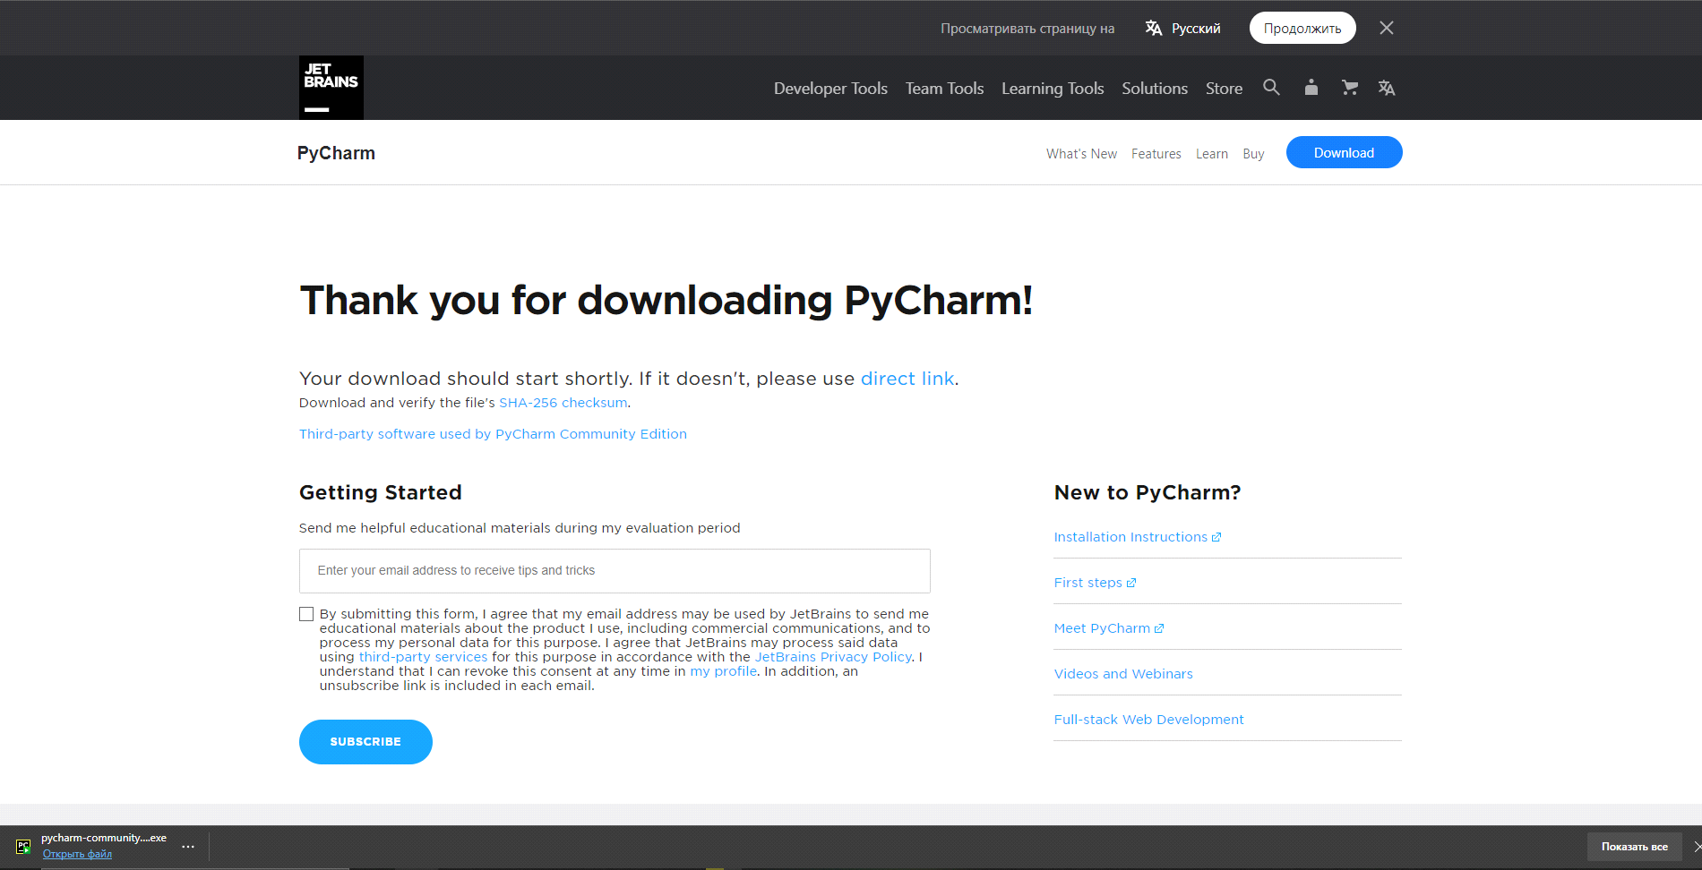

Рис 17. Скачивание exe установщика.

Техника работы с библиотекой PyGame. Установка PyGame. Заходим во вкладку File и нажимаем Settings:

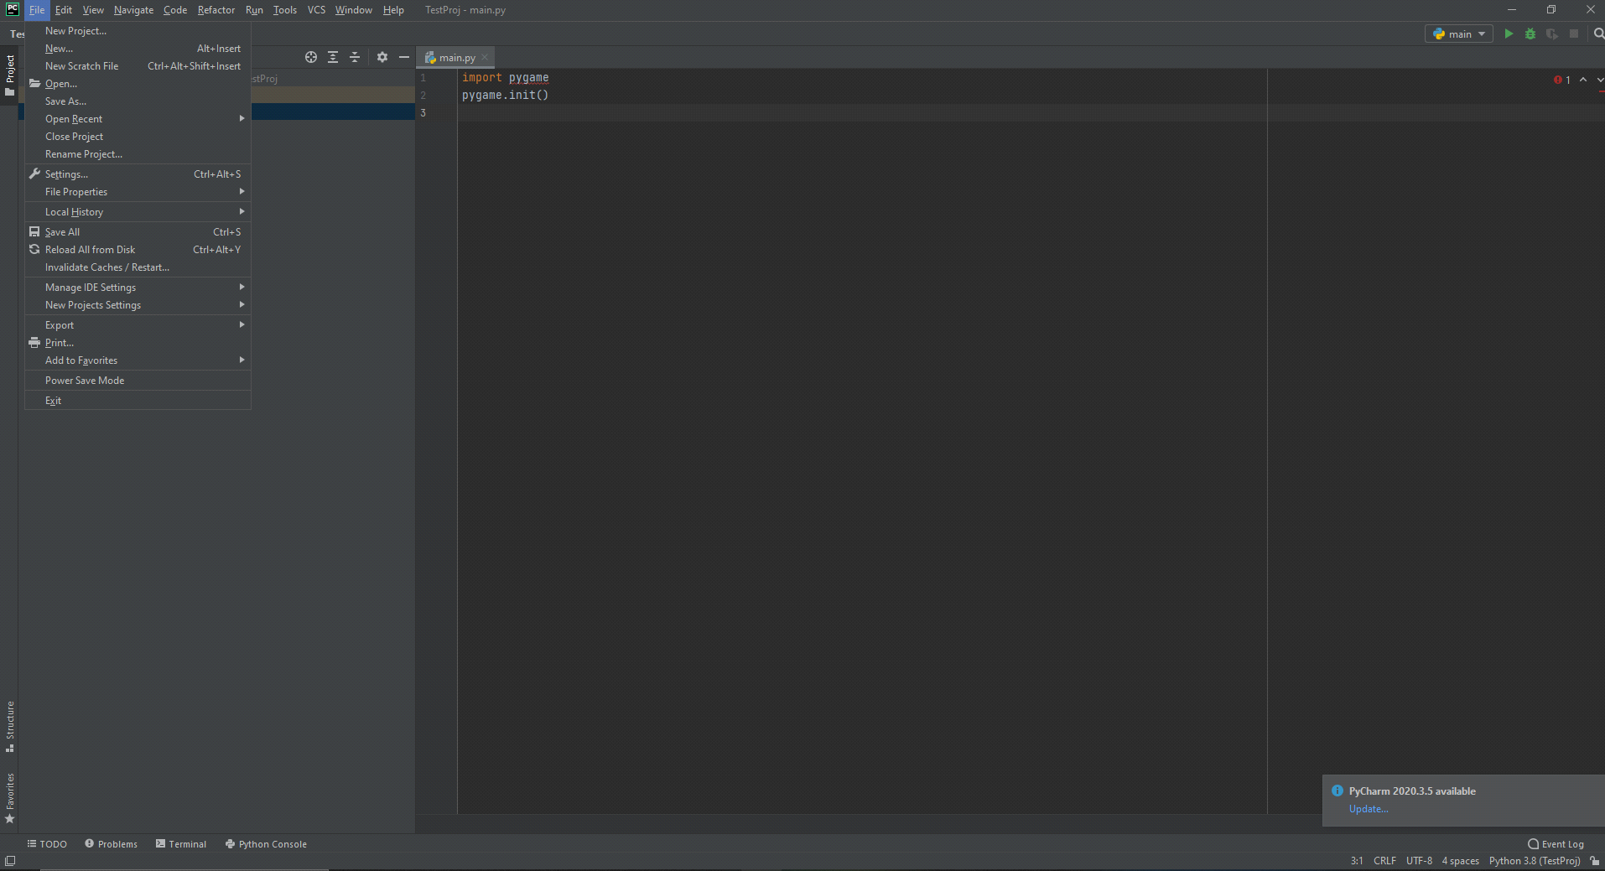

Рис 18. Вкладка File.

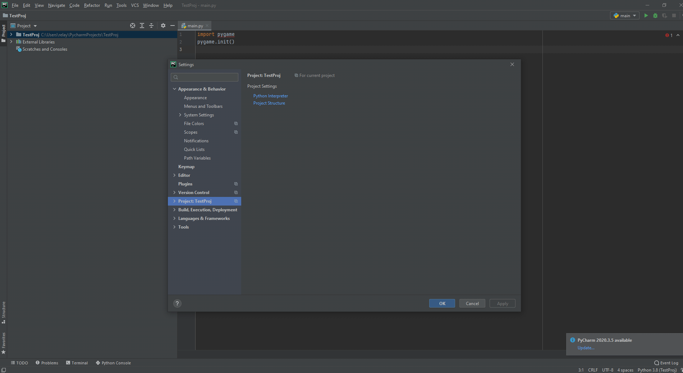

Рис 19. Выбираем project: "название проекта" и нажимаем Python Interpreter.

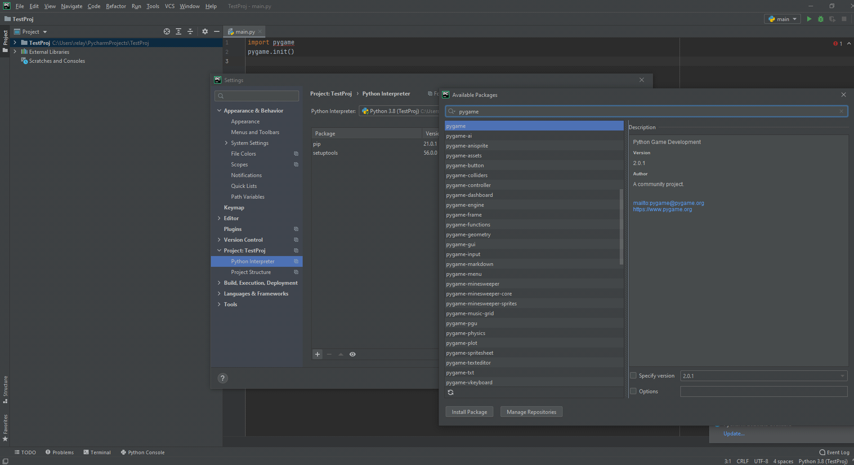

Рис 20. Нажимаем "+" пишем "Pygame" и устанавливаем.

## 2.1 Техника работы с библиотекой PyGame.

Листинг 18: Игра Dino. "Dino.py"

'''

import pygame

import random as rand

pygame.init()

display_witdh = int(800) # выбираем размеры окна игры

display_height = int(600)

display = pygame.display.set_mode((display_witdh, display_height)) # тут мы установили разрешение окна

pygame.display.set_caption("Dino") # тут я написал название игры сверху в окне

icon = pygame.image.load('icon.png') # тут загрузил и поставил иконку игры

pygame.display.set_icon(icon)

objects_image = [pygame.image.load('billy.png'), pygame.image.load('van.png'), pygame.image.load('mmm.png')]

boys_options = [69, 451, 37, 420, 40, 410]

cloud_img = [pygame.image.load('cloud.png'), pygame.image.load('cloud1.png')]

dino_animation = [pygame.image.load('dino1.png'), pygame.image.load('dino2.png'), pygame.image.load('dino3.png'),

pygame.image.load('dino4.png'), pygame.image.load('dino5.png')]

image_count = 0

pygame.mixer.music.load('background.mp3')

#jump_sound = pygame.mixer.music.load('jump.mp3')

#death_sound = pygame.mixer.music.load('death.mp3')

class objects():

def __init__(self, x, y, width, image, speed):

self.x = x

self.y = y

self.width = width

self.image = image

self.speed = speed

def move(self):

if self.x >= -self.width:

display.blit(self.image, (self.x, self.y))

#pygame.draw.rect(display, (0, 255, 0), (self.x, self.y, self.width, self.height))

self.x -= self.speed

return True

else:

# self.x = display_witdh + 150 + rand.randrange(-100, 80)

return False

def return_self(self, radius, y, width, image):

self.x = radius

self.y = y

self.width = width

self.image = image

display.blit(self.image, (self.x, self.y))

hero_width = 60 # размеры персонажа

hero_height = 100

hero_x_position = display_witdh // 3 # тут я выбираю позицию где будет персонаж

hero_y_position = display_height - hero_height - 100

billy_width = 20

billy_height = 70

billy_x = display_witdh - 50

billy_y = display_height - billy_height - 300

display_update_time = pygame.time.Clock() # тут будет установлено время обновления экрана

make_jump = False

jump_count = 30

scores = 0

best_result = 0

above_objects = False

def run_game(): # запускаю функцию бесконечного цикла в которой работает игра

global make_jump

game = True

pygame.mixer.music.play(-1)

objects_arr = []

create_boys(objects_arr)

land = pygame.image.load('LandLevel.jpg')

cloud = clouds()

while True:

for event in pygame.event.get():

if event.type == pygame.QUIT:

pygame.quit()

quit()

keys = pygame.key.get_pressed()

if keys[pygame.K_SPACE]:

make_jump = True

if keys[pygame.K_ESCAPE]:

pause()

if make_jump:

jump()

score_count(objects_arr)

display.blit(land, (0, 0))

print_text('score: ' + str(scores), 700, 10)

draw_array(objects_arr)

move_objects(cloud)

dino_anim()

if check_collision(objects_arr):

game = False

#pygame.mixer.Sound.play(death_sound)

pygame.mixer.music.stop()

return over()

pygame.display.update() # обновляю экран чтобы он выводил все

display_update_time.tick(80)

def jump():

global hero_y_position, jump_count, make_jump

if jump_count >= -30:

#if jump_count == 30:

#pygame.mixer.music.play(jump_sound)

hero_y_position -= jump_count / 2.5

jump_count -= 1

else:

jump_count = 30

make_jump = False

def create_boys(array):

choice = rand.randrange(0, 3)

img = objects_image[choice]

width = boys_options[choice * 2]

height = boys_options[choice * 2 + 1]

array.append(objects(display_witdh + 20, height, width, img, 4))

choice = rand.randrange(0, 3)

img = objects_image[choice]

width = boys_options[choice * 2]

height = boys_options[choice * 2 + 1]

array.append(objects(display_witdh + 300, height, width, img, 4))

choice = rand.randrange(0, 3)

img = objects_image[choice]

width = boys_options[choice * 2]

height = boys_options[choice * 2 + 1]

array.append(objects(display_witdh + 600, height, width, img, 4))

def find_radius(array):

maximum = max(array[0].x, array[1].x, array[2].x)

if maximum < display_witdh:

radius = display_witdh

if radius - maximum < 50:

radius += 150

else:

radius = maximum

choice = rand.randrange(0, 5)

if choice == 0:

radius += rand.randrange(5, 10)

else:

radius += rand.randrange(500, 600)

return radius

def draw_array(array):

for gachi in array:

check = gachi.move()

if not check:

radius = find_radius(array)

choice = rand.randrange(0, 3)

img = objects_image[choice]

width = boys_options[choice * 2]

height = boys_options[choice * 2 + 1]

gachi.return_self(radius, height, width, img)

def clouds():

choice = rand.randint(0, 1)

img_rand_cloud = cloud_img[choice]

cloud = objects(display_witdh, 80, 50, img_rand_cloud, 2)

return cloud

def move_objects(cloud):

check = cloud.move()

if not check:

choice = rand.randint(0, 1)

img_rand_cloud = cloud_img[choice]

cloud.return_self(display_witdh, rand.randrange(10, 200), cloud.width, img_rand_cloud)

def dino_anim():

global image_count

if image_count == 25:

image_count = 0

display.blit(dino_animation[image_count // 5], (hero_x_position, hero_y_position))

image_count += 1

def print_text(message, x, y, font_color = (0, 0, 0), font_type = 'pixel.ttf', font_size = 30):

font_type = pygame.font.Font(font_type, font_size)

text = font_type.render(message, True, font_color)

display.blit(text, (x, y))

def pause():

paused = True

pygame.mixer.music.pause()

while paused:

for event in pygame.event.get():

if event.type == pygame.QUIT:

pygame.quit()

quit()

print_text('Paused. Press enter to continue.', 160, 300)

keys = pygame.key.get_pressed()

if keys[pygame.K_RETURN]:

paused = False

pygame.display.update()

display_update_time.tick(15)

pygame.mixer.music.unpause()

def check_collision(barriers):

for barrier in barriers:

if hero_y_position + hero_height >= barrier.y:

if barrier.x <= hero_x_position <= barrier.x + barrier.width:

return True

elif barrier.x <= hero_x_position + hero_width <= barrier.x + barrier.width:

return True

return False

def score_count(barriers):

global scores, above_objects

if not above_objects:

for barrier in barriers:

if barrier.x <= hero_x_position + hero_width / 2 <= barrier.x + barrier.width:

if hero_y_position + hero_height - 5 <= barrier.y:

above_objects = True

break

else:

if jump_count == -30:

scores += 1

above_objects = False

def over():

global scores, best_result

if scores > best_result:

best_result = scores

stop = True

while stop:

for event in pygame.event.get():

if event.type == pygame.QUIT:

pygame.quit()

quit()

print_text('You lose. Retry? Y/ENTER, N/ESC', 100, 300)

print_text('Best result: ' + str(best_result), 100, 320)

keys = pygame.key.get_pressed()

if keys[pygame.K_RETURN]:

scores -= scores

return True

if keys[pygame.K_ESCAPE]:

return False

pygame.display.update()

display_update_time.tick(15)

while run_game():

pass

pygame.quit()

quit()

'''

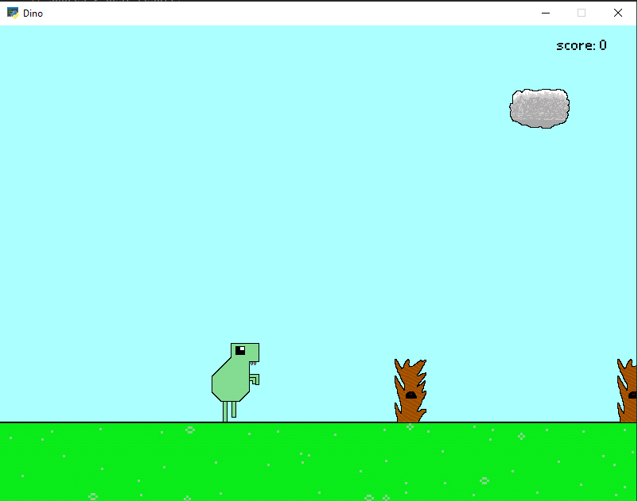

Рис 21. Скриншот игры.

## 2.2 Техника работы с базами данных.

Листинг 19: Sqlite3 в python. "bd.py"

'''

import sqlite3

class Sqlithter:

def __init__(self, database):

self.connection = sqlite3.connect(database)

self.cursor = self.connection.cursor()

def create_table(self, table):

with self.connection:

table = ''.join(chr for chr in table if chr.isalnum())

if table != '':

self.cursor.execute(f"CREATE TABLE `{table}`(\

id integer PRIMARY KEY,\

`name` text, `type1` text, 'type2' text, 'start' text, 'end' text)")

self.save()

def add_student(self, **kwargs):

with self.connection:

self.cursor.execute("INSERT INTO 'goods' \

('name', 'type1', 'type2', 'start', 'end') VALUES (?,?,?,?,?)", \

(kwargs['name'], kwargs['type1'], kwargs['type2'], kwargs['start'], kwargs['end']))

self.save()

def save(self):

self.connection.commit()

print(f"{self.cursor.rowcount} отредактированно строк")

def close(self):

"""Закрываем связь с бд"""

self.connection.close()

bd = Sqlithter('bd') # Подключаемся к бд

#bd.create_table('goods')

bd.add_student(name= "Шампунь", type1= "Бытовые", type2= "Уход", start="31.03.2021", end="31.03.2022") # добавлем еще одну позицию

bd.close() # Отключаемся от бд

'''

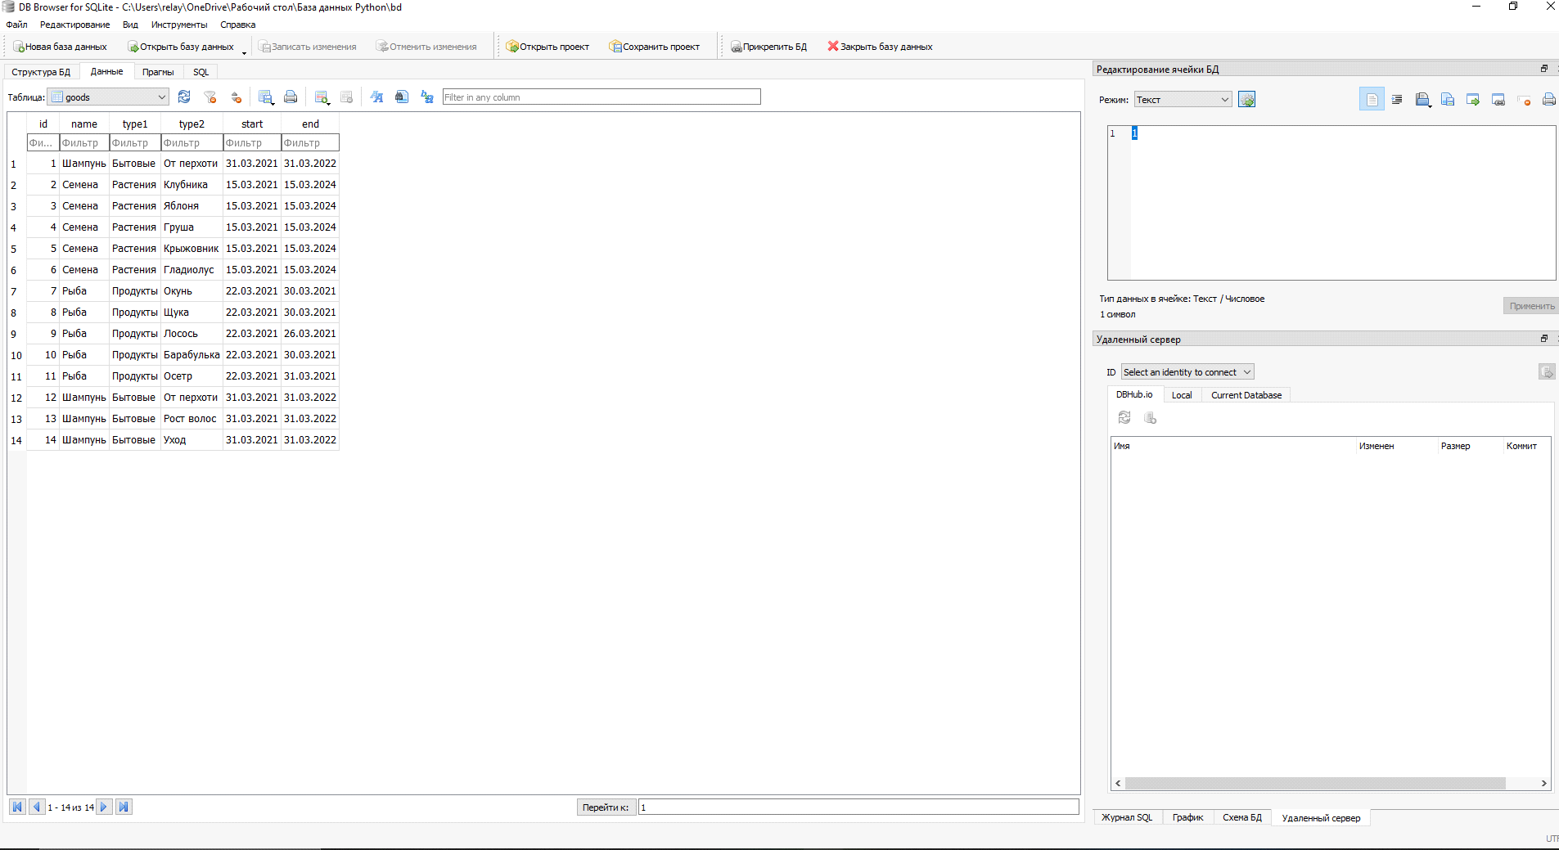

Рис 22. Скриншот BD browser.

## 2.3 Техника работы с библиотекой tkinter.

Листинг 19: Фитнес программа tkinter. "tk.py"

'''

from tkinter import *

lst = []

class Window():

def __init__(self):

self.root = Tk()

self.root.title("Sport")

width = 400

height = 400

x = 400

y = 300

self.root.geometry(f"{width}x{height}+{x}+{y}")

#self.label = Label(self.root, text = "Sport Application", bg = "#ffffff", relief = GROOVE, wraplength = 100, font = "TimesNewRoman 15", fg = "#000000").pack(anchor = N)

self.label = Label(self.root, text="TIME TO SPORT", bg ="#d1d1d1", wraplength=105, font="TimesNewRoman 15", fg ="#000000").pack(anchor=N)

self.menu_buttons()

self.button = Button(self.root, width="2", height="1", bg="black", command=self.choose_black).pack(anchor=W)

self.button = Button(self.root, width="2", height="1", bg="white", command=self.choose_white).pack(anchor=W)

def choose_black(self):

self.root.config(bg="black")

# self.label.config(bg="black")

def choose_white(self):

self.root.config(bg="white")

def menu_buttons(self):

self.button = Button(self.root, width = 40, height = 2, text = "Ваши результаты.", bg = "#d1d1d1").pack()

self.button = Button(self.root, width=40, height=2, text="Программа тренировок.", bg="#d1d1d1", command=text_field).pack()

self.button = Button(self.root, width=40, height=2, text="Спортивное питание.", bg="#d1d1d1", command=food_sport).pack()

def food_sport():

root = Tk()

label = Label(root, text="Протеин \

Аминокислоты \

ВСАА \

Гейнеры \

Жиросжигатели \

Креатин \

Витамины и минералы \

Спортивные батончики", wraplength=150, font="TimesNewRoman 15").pack(anchor=W)

root.mainloop()

def text_field():

def insertText():

s = "\n1.TIMESTART:\n2.TIMEEND:\n3.TYPE:"

text.insert(1.0, s)

def getText():

s = text.get(1.0, END)

lst.append(s)

label['text'] = lst

def deleteText():

text.delete(1.0, END)

lst.clear()

root = Tk()

text = Text(root, width = 30, height = 5)

text.pack()

frame = Frame(root)

frame.pack()

b_insert = Button(frame, text ="Вставить", command = insertText)

b_insert.pack(side = LEFT)

b_get = Button(frame, text="Получить", command=getText)

b_get.pack(side=LEFT)

b_delete = Button(frame, text="Удалить", command=deleteText)

b_delete.pack(side=LEFT)

label = Label(root)

label.pack()

root.mainloop()

Window()

mainloop()

'''

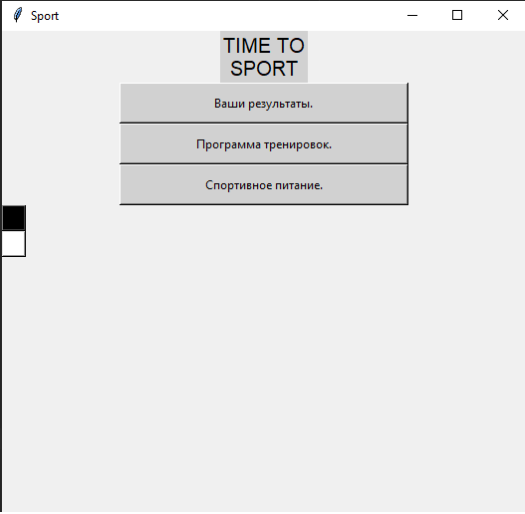

Рис 23. Главное меню. 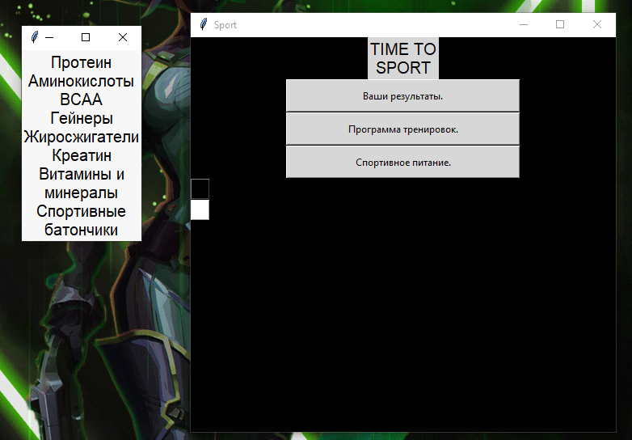

Рис 24. Результат нажатия на кнопку "Спортивное питание".

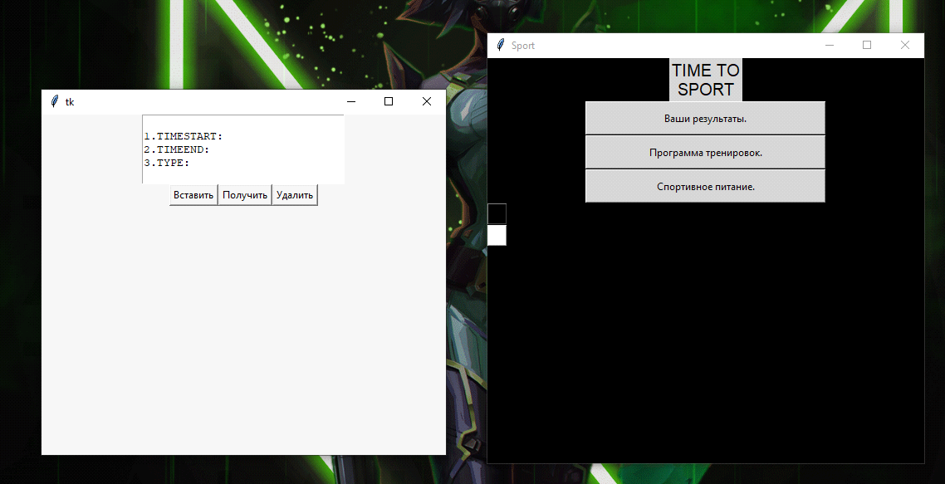

Рис 25. Результат нажатия на кнопки "Программа тренировок", "Вставить".

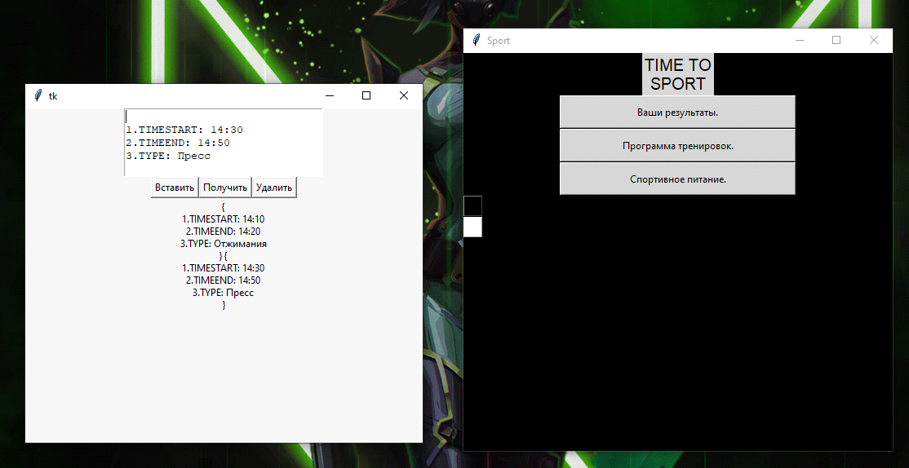

Рис 26. С помощью кнопки "Добавить" дополняем список тренировок. Кнопка "Удалить" очищает список тренировок и вводимые данные.

## 2.4 Техника работы с библиотекой PyQt.

Листинг 20 Кнопка в PyQt ”pyqt.py”

'''

import sys

from PyQt5.QtWidgets import QApplication

from PyQt5.QtWidgets import QLabel

from PyQt5.QtWidgets import QPushButton

from PyQt5.QtWidgets import QVBoxLayout

from PyQt5.QtWidgets import QWidget

def greeting():

if msg.text():

msg.setText("")

else:

msg.setText("321")

app = QApplication(sys.argv)

window = QWidget()

window.setWindowTitle('Signals and slots')

layout = QVBoxLayout()

btn = QPushButton('Press me!')

btn.clicked.connect(greeting)

layout.addWidget(btn)

msg = QLabel('')

layout.addWidget(msg)

window.setLayout(layout)

window.show()

sys.exit(app.exec_())

'''

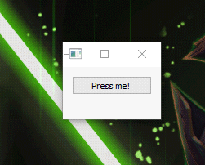

Рис 27. Запущенная программа с кнопкой “Press me!”.

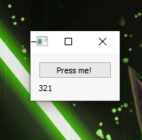

Рис 28. При нажатии на кнопку “Press me!” отображается число 321, при повторном нажатии число исчезает.

## 2.5 Техника работы с библиотекой Matplotlib.

Листинг 21: Линейные графики "linegraph.py"

'''

import matplotlib.pyplot as plt

year = [1950, 1975, 2000, 2018]

population = [2.12, 3.681, 5.312, 6.981]

plt.plot(year, population)

plt.show()

'''

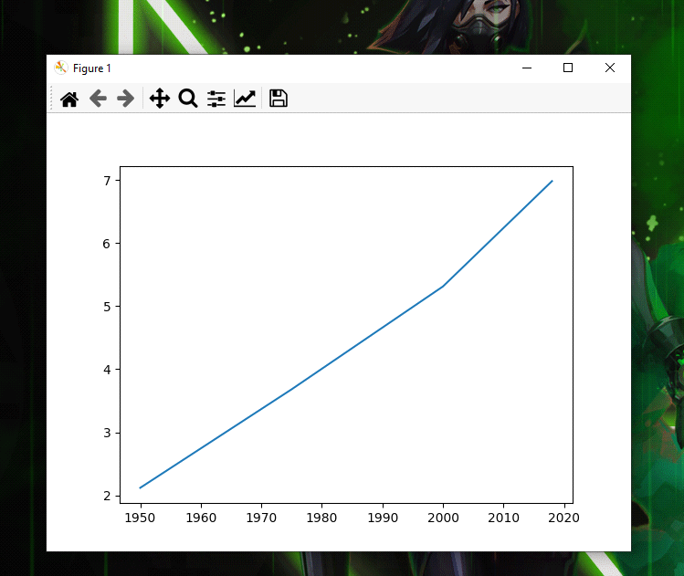

Рис 29. Линейный график.

Листинг 22: Гистограмма "gisto.py"

'''

import matplotlib.pyplot as plt

values = [0, 1.2, 1.3, 1.9, 4.3, 2.5, 2.7, 4.3, 1.3, 3.9]

plt.hist(values, bins = 4)

plt.show()

'''

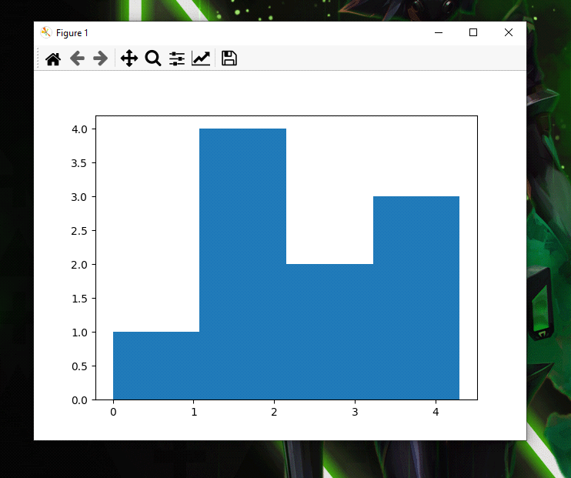

Рис 30. Гистограмма.

Листинг 23: Кривые "krivie.py"

'''

import numpy as np

import matplotlib.pyplot as plt

X = np.linspace(-np.pi, np.pi, 256, endpoint=True)

cos, sin = np.cos(X), np.sin(X)

plt.plot(X, cos)

plt.plot(X, sin)

plt.show()

'''

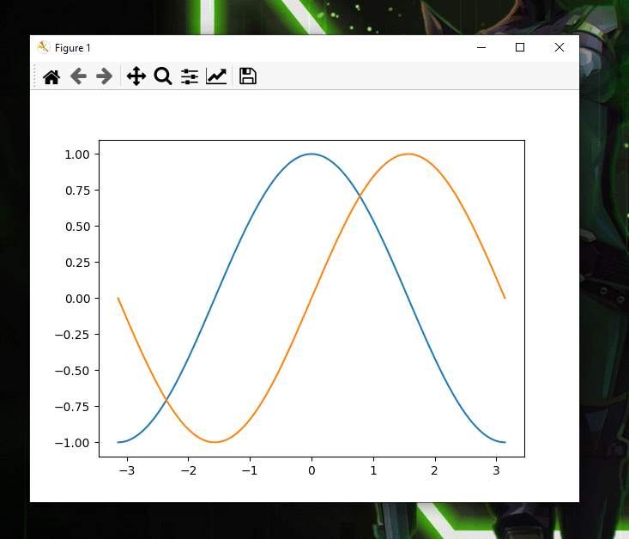

Рис 31. График кривых.

## 2.6 Техника работы с библиотекой NumPy.

**NumPy** — библиотека с открытым исходным кодом для языка программирования Python. Возможности: поддержка многомерных массивов; поддержка высокоуровневых математических функций, предназначенных для работы с многомерными массивами.

Демонстрация некоторых функций NumPy

Преобразование списка в массив:

A = np.array([[1, 2, 3], [4, 5, 6]])

Копирование массива:

B = A.copy()

Создание нулевого массива:

A = np.zeros((2, 3))

Просмотр всех доступных типов:

np.sctypes

Действия с массивами

import numpy as np

arr = (100 - 0) * np.random.random_sample((5,)) - 5

arr = arr.astype(np.int64)

print(arr)

print(arr.sum()) # Сумма массивов

print(arr.min()) # Минимальный массив

print(arr.max()) # Максимальный массив

print(arr.mean()) # Средний массив

print(arr.std())

print(np.median(arr))#Медиана

Работа с элементами вектора

import numpy as np

V = np.array((1,2,3,4))

print(V[0])

print(V[-1])

print(V[1:-2])

print(V[::2])

Расширенное индексирование

import numpy as np

x = np.array([[ 0, 1, 2],[ 3, 4, 5],[ 6, 7, 8],[ 9, 10, 11]])

print 'Our array is:'

print x

print '\n'

rows = np.array([[0,0],[3,3]])

cols = np.array([[0,2],[0,2]])

y = x[rows,cols]

print 'The corner elements of this array are:'

print y

# Раздел 3. Разработка проекта с графическим интерфейсом.

В данном проекте идет работа с двумя библиотеками PyQt5, PyQt5Designer, pyqt5-tools и Sqlite3. Все эти библиотеки можно установить через File -> Settings -> Project: "название проекта.py" -> Python Interpreter нажием на плюсик и в поисковике набираем названия библиотек.

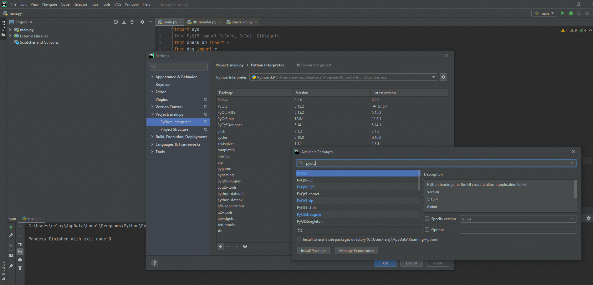

Рис 32. Установка PyQt5.

Для импорта библиотек пропишем

from PyQt5 import QtCore, QtGui, QtWidgets

import sqlite3

## 3.1 Изучение входной и выходной документации.

Входные данные:

Логин и пароль пользователя.

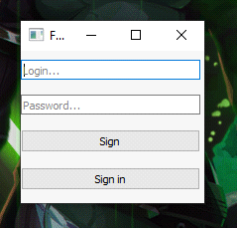

Рис 33. Окно ввода данных.

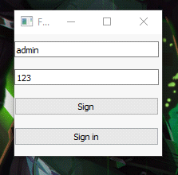

Рис 34. Введенные данные.

Входные данные:

Уведомление об регистрации и авторизации пользователя.

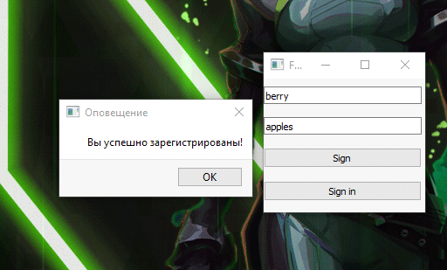

Рис 35. Удачная регистрация.

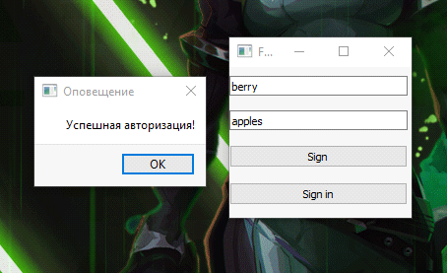

Рис 36. Вход в аккаунт.

Неудачная регистрация и вход.

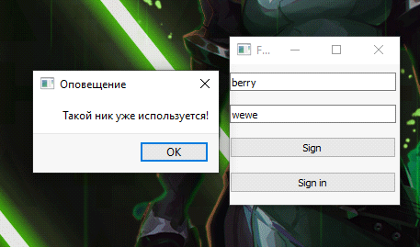

Рис 37. Неудачная регистрация.

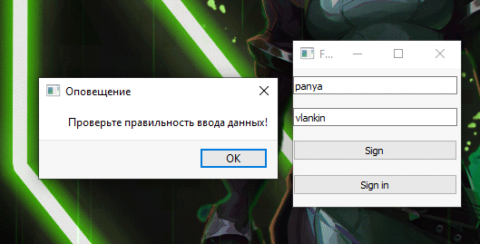

Рис 38. Вход в несуществующий аккаунт.

База данных.

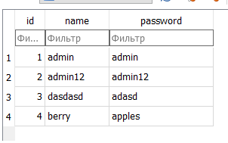

Рис 39. База данных аккаунтов.

## 3.2 Разработка требований к проекту. Построение диаграммы использования.

Требования к проекту:

Регистрация пользователей.

Авторизация пользователей.

Сохранение данных об аккаунтах в базе данных.

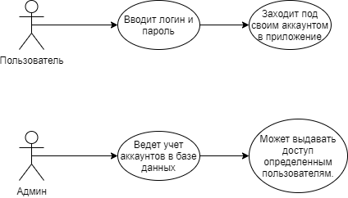

Рис 40. Диаграмма использования.

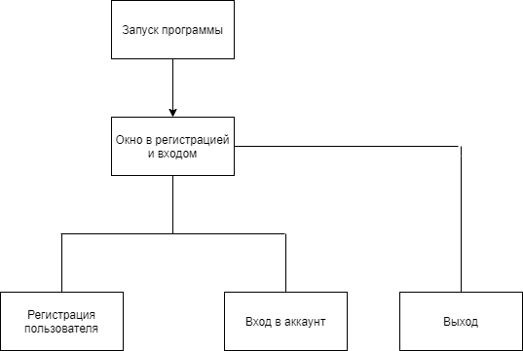

В данном разделе приведен сценарий использования программы пользователем (Рисунок 136).

Рис. 41. Сценарий проекта.

Разработка базы данных.

В качестве базы данных используется SQLite3.

Использование обусловлено такими чертами как:

Минимальные затраты ресурсов.

Надежность и быстрота.

Коды к проекту:

**Main file**

Листинг 24: Главный файл

'''

import sys

from PyQt5 import QtCore, QtGui, QtWidgets

from check_db import *

from des import *

class Interface(QtWidgets.QWidget):

def __init__(self, parent=None):

super().__init__(parent)

self.ui = Ui_Form()

self.ui.setupUi(self)

self.ui.pushButton.clicked.connect(self.reg)

self.ui.pushButton_2.clicked.connect(self.auth)

self.base_line_edit = [self.ui.lineEdit, self.ui.lineEdit_2]

self.check_db = CheckThread()

self.check_db.mysignal.connect(self.signal_handler)

# Проверка правильности ввода

def check_input(funct):

def wrapper(self):

for line_edit in self.base_line_edit:

if len(line_edit.text()) == 0:

return

funct(self)

return wrapper

# Обработчик сигналов

def signal_handler(self, value):

QtWidgets.QMessageBox.about(self, 'Оповещение', value)

def auth(self):

name = self.ui.lineEdit.text()

passw = self.ui.lineEdit_2.text()

self.check_db.thr_login(name, passw)

def reg(self):

name = self.ui.lineEdit.text()

passw = self.ui.lineEdit_2.text()

self.check_db.thr_register(name, passw)

if __name__ == "__main__":

app = QtWidgets.QApplication(sys.argv)

mywin = Interface()

mywin.show()

sys.exit(app.exec_())

'''

**check db**

Листинг 25: Запись в бд

'''

from PyQt5 import QtCore, QtGui, QtWidgets

from handler.db_handler import *

class CheckThread(QtCore.QThread):

mysignal = QtCore.pyqtSignal(str)

def thr_login(self, name, passw):

login(name, passw, self.mysignal)

def thr_register(self, name, passw):

register(name, passw, self.mysignal)

'''

**des**

Листинг 26: код интерфейса. des от слова designer этот код преобразован из ui в python

'''

from PyQt5 import QtCore, QtGui, QtWidgets

class Ui_Form(object):

def setupUi(self, Form):

Form.setObjectName("Form")

Form.resize(185, 153)

self.widget = QtWidgets.QWidget(Form)

self.widget.setGeometry(QtCore.QRect(0, 0, 181, 151))

self.widget.setObjectName("widget")

self.verticalLayout = QtWidgets.QVBoxLayout(self.widget)

self.verticalLayout.setContentsMargins(0, 0, 0, 0)

self.verticalLayout.setObjectName("verticalLayout")

self.lineEdit = QtWidgets.QLineEdit(self.widget)

self.lineEdit.setObjectName("lineEdit")

self.verticalLayout.addWidget(self.lineEdit)

self.lineEdit_2 = QtWidgets.QLineEdit(self.widget)

self.lineEdit_2.setObjectName("lineEdit_2")

self.verticalLayout.addWidget(self.lineEdit_2)

self.pushButton_2 = QtWidgets.QPushButton(self.widget)

self.pushButton_2.setObjectName("pushButton_2")

self.verticalLayout.addWidget(self.pushButton_2)

self.pushButton = QtWidgets.QPushButton(self.widget)

self.pushButton.setObjectName("pushButton")

self.verticalLayout.addWidget(self.pushButton)

self.retranslateUi(Form)

QtCore.QMetaObject.connectSlotsByName(Form)

def retranslateUi(self, Form):

_translate = QtCore.QCoreApplication.translate

Form.setWindowTitle(_translate("Form", "Form"))

self.lineEdit.setPlaceholderText(_translate("Form", "Login..."))

self.lineEdit_2.setPlaceholderText(_translate("Form", "Password..."))

self.pushButton_2.setText(_translate("Form", "Sign"))

self.pushButton.setText(_translate("Form", "Sign in"))

if __name__ == "__main__":

import sys

app = QtWidgets.QApplication(sys.argv)

Form = QtWidgets.QWidget()

ui = Ui_Form()

ui.setupUi(Form)

Form.show()

sys.exit(app.exec_())

'''

**db handler**

Листинг 27: проверка есть ли пользователь в бд и вывод результатов

'''

import sqlite3

def login(login, passw, signal):

con = sqlite3.connect('handler/users')

cur = con.cursor()

# Проверяем есть ли такой пользователь

cur.execute(f'SELECT * FROM users WHERE name="{login}";')

value = cur.fetchall()

if value != [] and value[0][2] == passw:

signal.emit('Успешная авторизация!')

else:

signal.emit('Проверьте правильность ввода данных!')

cur.close()

con.close()

def register(login, passw, signal):

con = sqlite3.connect('handler/users')

cur = con.cursor()

cur.execute(f'SELECT * FROM users WHERE name="{login}";')

value = cur.fetchall()

if value != []:

signal.emit('Такой ник уже используется!')

elif value == []:

cur.execute(f"INSERT INTO users (name, password) VALUES ('{login}', '{passw}')")

signal.emit('Вы успешно зарегистрированы!')

con.commit()

cur.close()

con.close()

'''

Разработка входящих модулей

Описание спецификаций к модулям

Всего разработан 1 модуль:

Окно ввода данных.

Описание модуля:

Окно ввода данных – на данном окне находится логин и пароль для входа в аккаунт, для этого нужно заполнить следующие поля:

Логин   
Пароль

Тестирование и отладка

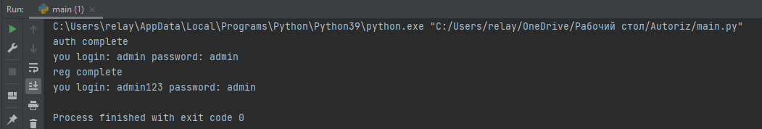

Рис. 42. Успешная сборка.

Дневник

|  |  |  |
| --- | --- | --- |
| Дата | Содержание работ | Отметка о выполнении |
| 10.12.2020 | Техника работы с линейными программами. Техника работы с разветвляющимися программами. Техника работы с циклическими программами. |  |
| 11.12.2020 | Техника работы с циклическими программами. Техника работы с числами. |  |
| 12.12.2020 | Техника работы со строками. Техника работы со списками. |  |
| 14.12.2020 | Техника работы со списками. Техника работы с циклом for и генераторами списков. |  |
| 15.12.2020 | Техника работы с функциями. Техника работы со словарями. |  |
| 16.12.2020 | Техника работы со словарями. Техника работы с множествами. |  |
| 17.12.2020 | Техника работы с кортежами. Техника работы с файлами. |  |
| 18.12.2020 | Техника работы с файлами. Техника работы с модулями. |  |
| 19.12.2020 | Техника работы с модулями. Техника работы с классами. |  |
| 21.12.2020 | Техника работы с классами. |  |
| 30.03.2021 | Установка и настройка среды JetBrains PyCharm. Техника работы с базами данных. |  |
| 31.03.2021 | Техника работы с базами данных. Техника работы с библиотекой tkinter. |  |
| 01.04.2021 | Техника работы с библиотекой tkinter |  |
| 02.04.2021 | Техника работы с библиотекой tkinter. Техника работы с библиотекой NumPy. |  |
| 05.04.2021 | Техника работы с библиотекой NumPy. Техника работы с библиотекой Matplotlib. |  |
| 06.04.2021 | Техника работы с библиотекой Matplotlib. Элементы работы с библиотекой PyQt. |  |
| 07.04.2021 | Элементы работы с библиотекой PyQt. |  |
| 08.04.2021 | Элементы работы с библиотекой PyQt. Элементы работы с библиотекой PyGame. |  |
| 09.04.2021 | Элементы работы с библиотекой PyGame. Выполнение отчёта и презентации по использованию библиотек. |  |
| 12.04.2021 | Выполнение отчёта и презентации по использованию библиотек. |  |
| 13.04.2021 | Изучение входной и выходной документации. Разработка требований к проекту. Построение диаграммы использования |  |
| 14.04.2021 | Разработка требований к проекту. Построение диаграммы использования. Разработка сценария проекта. |  |
| 15.04.2021 | Разработка сценария проекта. Построение диаграммы классов. |  |
| 16.04.2021 | Построение диаграммы классов. Разработка базы данных. |  |
| 19.04.2021 | Разработка базы данных. Разработка главного модуля. |  |
| 20.04.2021 | Разработка главного модуля. Разработка входящих модулей. |  |
| 21.04.2021 | Разработка входящих модулей. |  |
| 22.04.2021 | Разработка входящих модулей. Тестирование и отладка. Разработка документации. |  |
| 23.04.2021 | Разработка документации. Защита проекта. |  |
| 26.04.2021 | Защита проекта. Сдача зачёта по практике. |  |